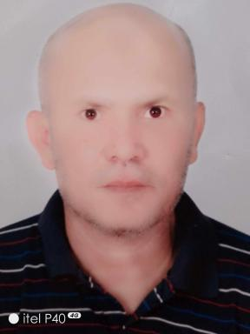 hassenayed chraiga

Identifiants chercheurs

- IdHAL : hassenayed-chraiga

Publications

Communication dans un congrès (3)

Experimental study to asses The Impact of cracks on the Performance of Photovoltaic Modules
hassen ayed chraiga,Zaher Khantouch,Othman Jeddi
International Conference on Engineering Science, Oct 2024, sfax, Tunisia
Communication dans un congrès
hal-04734157v1
MATLAB based modeling to study the performance of bifacial solar PV system under various operating conditions
hassen ayed chraiga,Othman Jeddi,Zaher Khantouch
International Conference on Mechanics and Energy, association international en mécanique et Energie, Dec 2023, sousse, Tunisia
Communication dans un congrès
hal-04709785v1
Etude comparative de deux installations photovoltaiques à cellules polycristallines et amorphes raccordées au réseau en milieu saharien
hassen ayed chraiga
Le colloque international de l'Eco-Innovation «ECONOV 2022». Le 07-09 Mai 2022. Tunisie, école national d(ingénieurs de sfax, May 2022, sousse, Tunisie. pp.126, ⟨10.1007/JHEP03(2014)126⟩
Communication dans un congrès
hal-04561817v1

